DODATNI DL1 Simetrija … kdor želi

- Oglej si spodnje slike. Razmisli, na kakšne načine lahko predmetom narišeš simetralo. Simetralo (ali več simetral) nariši tistim predmetom, pri katerih je to mogoče.

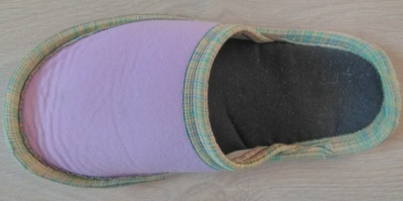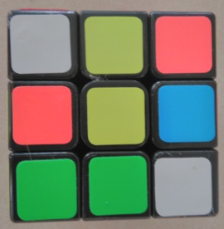

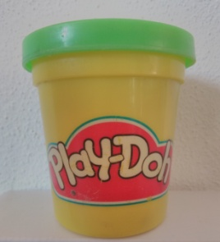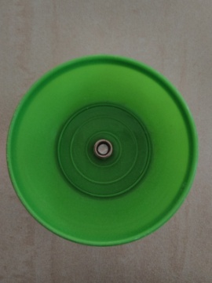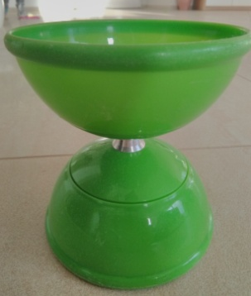

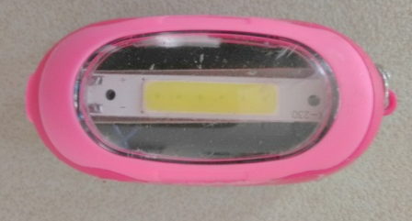

- Dopolni lik oz. sliko tako, da bo simetričen oz. simetrična.

